Различные виды театров (теневой, пальчиковый и др.)
- Развитие связной речи, интонационной выразительности.
- Владение диалогической речью, работа над четкостью дикции.
- Развитие мотивации успешности, умения перевоплощаться, импровизировать.
- Стимуляция творческих способностей, выразительности движении, жестов, мимики, речи.
- Воспитание подражательности, творческого воображения, креативности.

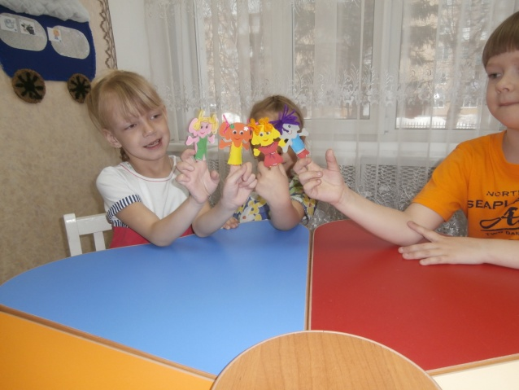
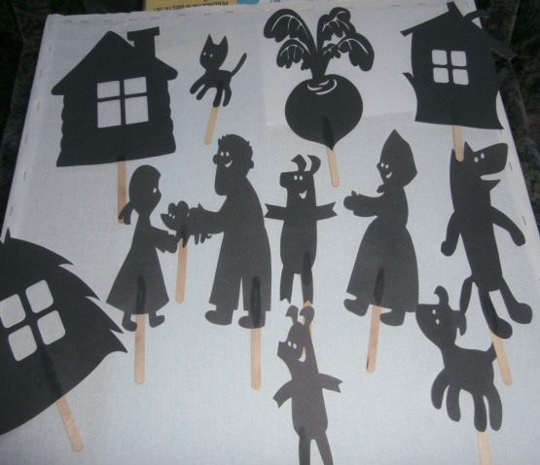
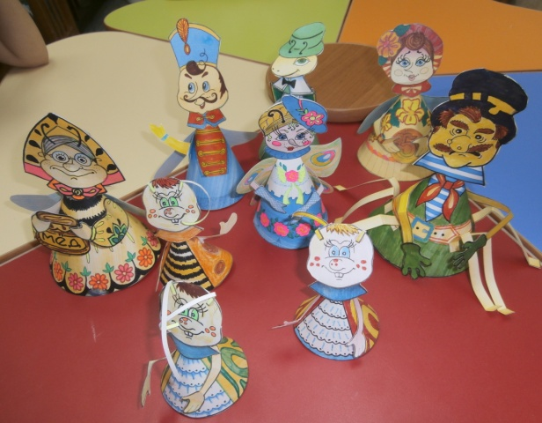

Волшебная полянка
Умение подбирать правильный приставочный глагол
